الجمهورية الجزائرية الديمقراطية الشعبية

الأستاذ: لقمان بن حمو الحاج موسى المدة: ساعة ونصف

التاريخ:
الإجابة النّموذجيّة للتّقييم الفصلي الثّاني
مادة علوم الطبيعة والحياة * السنة الثالثة متوسط *
الوضعيّة الأولى: (05ن)
تتكوّن المناظر الطّبيعيّة من عدّة مركّبات (مكوّنات)، منها ما هو وارد في السّندات التّالية:
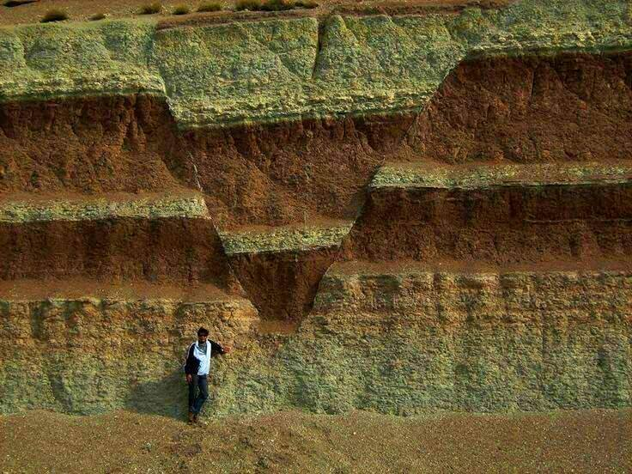
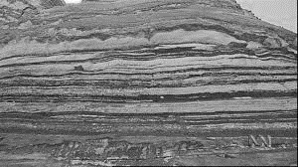

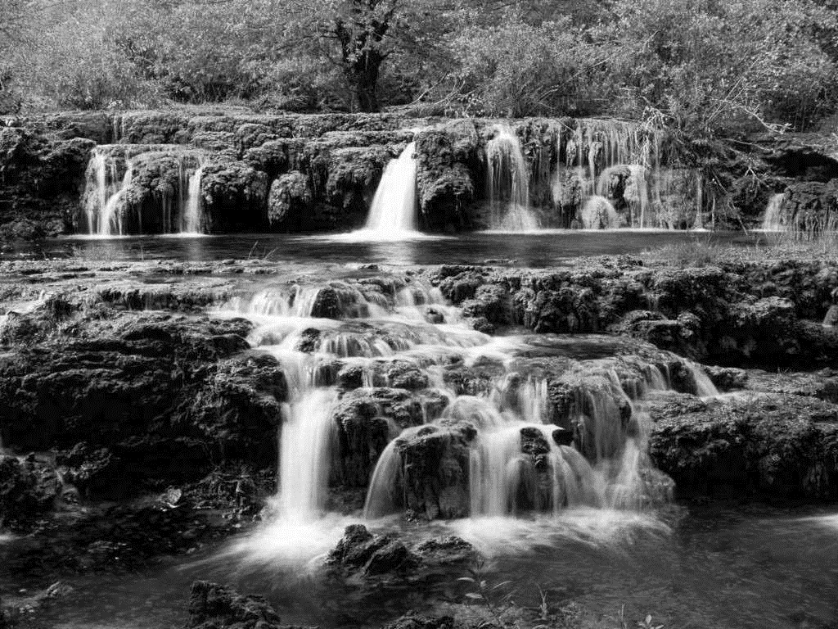
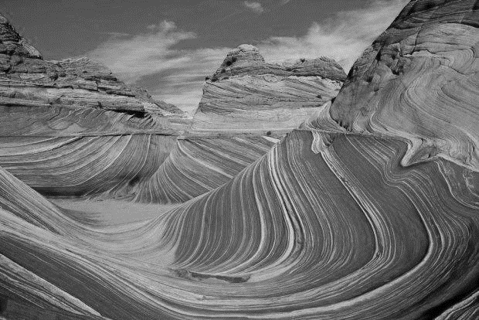

- استخرج من هذه السّندات مكوّنات المناظر الطّبيعيّة. (0.5 * 4 = 2)
مكاشف الصّخور، الغطاء النّباتي، الموارد المائيّة، تضاريس.
- فسّر اختلاف البنيات الجيولوجيّة الموضّحة في السّندات (01)، (02)، و (03). (1* 3 = 3)
السّند 01 نتج من ترسّب المواد عبر الزّمن.
السّند 02 فوالق بسبب انضغاط الصّخور الصّلبة.
السّند 03 طيّات بسبب انضغاط الصّخور المرنة.

الوضعيّة الثّانية (6ن):
يتميّز حوض البحر الأبيض المتوسّط بنشاط مكثّف على مستوى الحدود بين الصفيحتين الإفريقيّة والأورواسيوية.
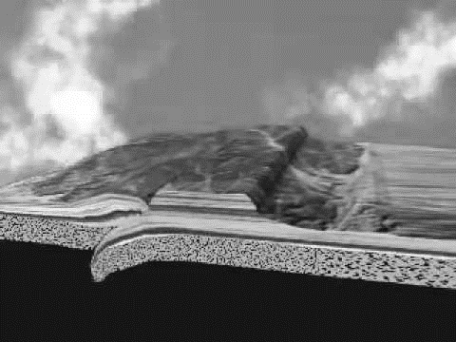

- فسّر سبب صعود إفريقيا نحو الشّمال.
سبب صعود افريقيا نحو الشّمال لأنّ الصفيحة الإفريقية تدفع من كلّ الجهات (ظهرات) إلاّ في الشّمال (2ن)
- حدّد عواقب هذا النّشاط التّكتوني.
براكين، غوص، تصادم، زلازل، جبال (0.5 * 4 = 2)
- قدّم أربعة إجراءات وقائيّة أو تنبّئية قبل حدوث الزّلازل أو البراكين لتقليص حجم الخسائر. (0.5 * 4 = 2)
مراقبة تغيّرات البركان
توعية النّاس
بناء حواجز للحمم
بنايات مضادّة للزّلازل
الوضعية الإدماجية(8ن):
زار زميلك عدّة مناطق من الجزائر فعرض عليك بعض الصّور متسائلا عن سبب تغيّر تلك المناظر وعن تغيّر مقاومة
الصّخور للعوامل المناخيّة، من بين تلك الصّور ما هو موضّح في السّندات التّالية:

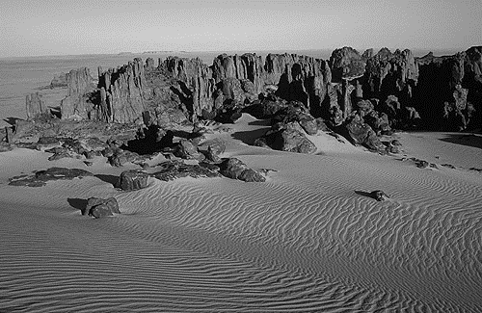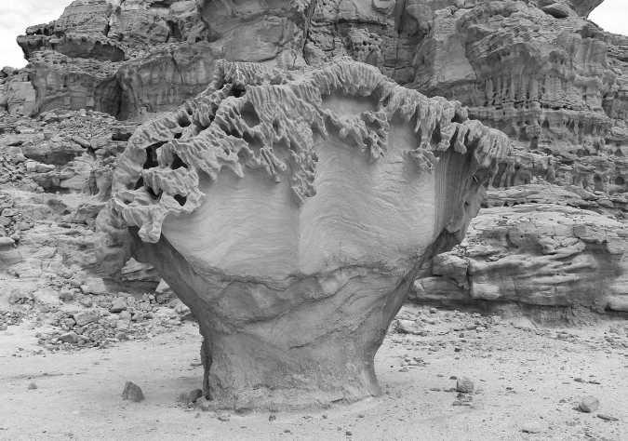
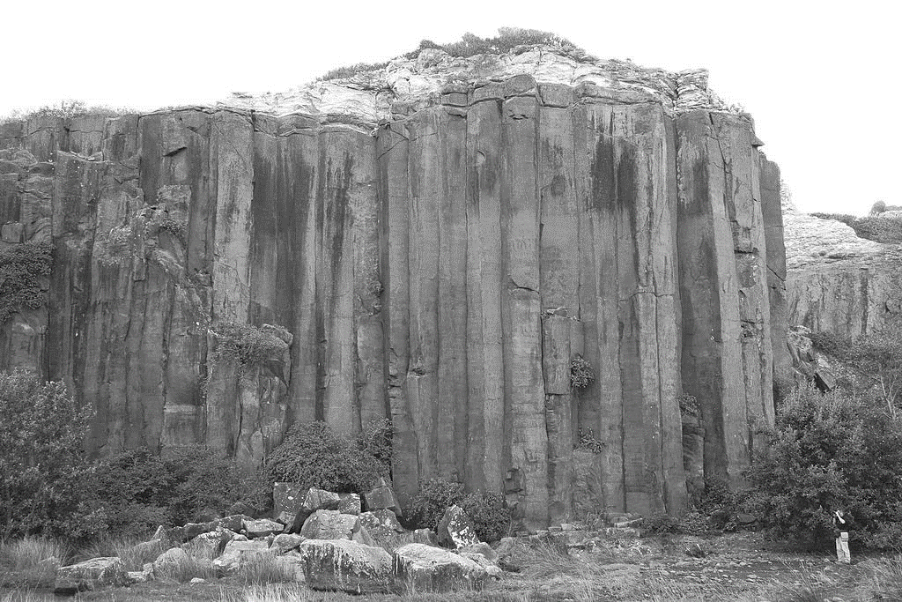

السّند 03: منظر بازلتي

- فسّر سبب اختلاف مقاومة الصّخور للعوامل المناخية بين السّندين 01 و03؟ (0.5* 6 = 3)
صخور السّند 01 متفتته، ليّنة، ونفوذه للماء
أمّا صخور السّند 02 متماسكة، صلبة، وغير نفوذه للماء.
- اشرح كيف تؤثّر مختلف العوامل المناخية في تشكّل المنظر الوارد في السّندين 01 و02؟ (0.5 *6 =3)
تأثير الحرارة: الفوارق الحرارية وتجمّد الماء في شقوق الصّخور
تأثير الماء الحت و النّقل
تأثير الرّياح الحت و النّقل
- تتميّز صخور السّند 02 عن صخور السّند 03 بخاصيّة كيميائيّة، اشرحها باختصار.
حدوث فوران للصّخور الكلسية مع حمض كلور الماء
ملاحظة: (01 ن) لتنظيم الإجابة.

